ОРЛОВСКИЙ ВЕСТНИК

№ 55 06.12.2023 года
Периодическое печатное издание
Совета депутатов Орловского сельсовета
Кыштовского района Новосибирской области
Прокуратура разъясняет!

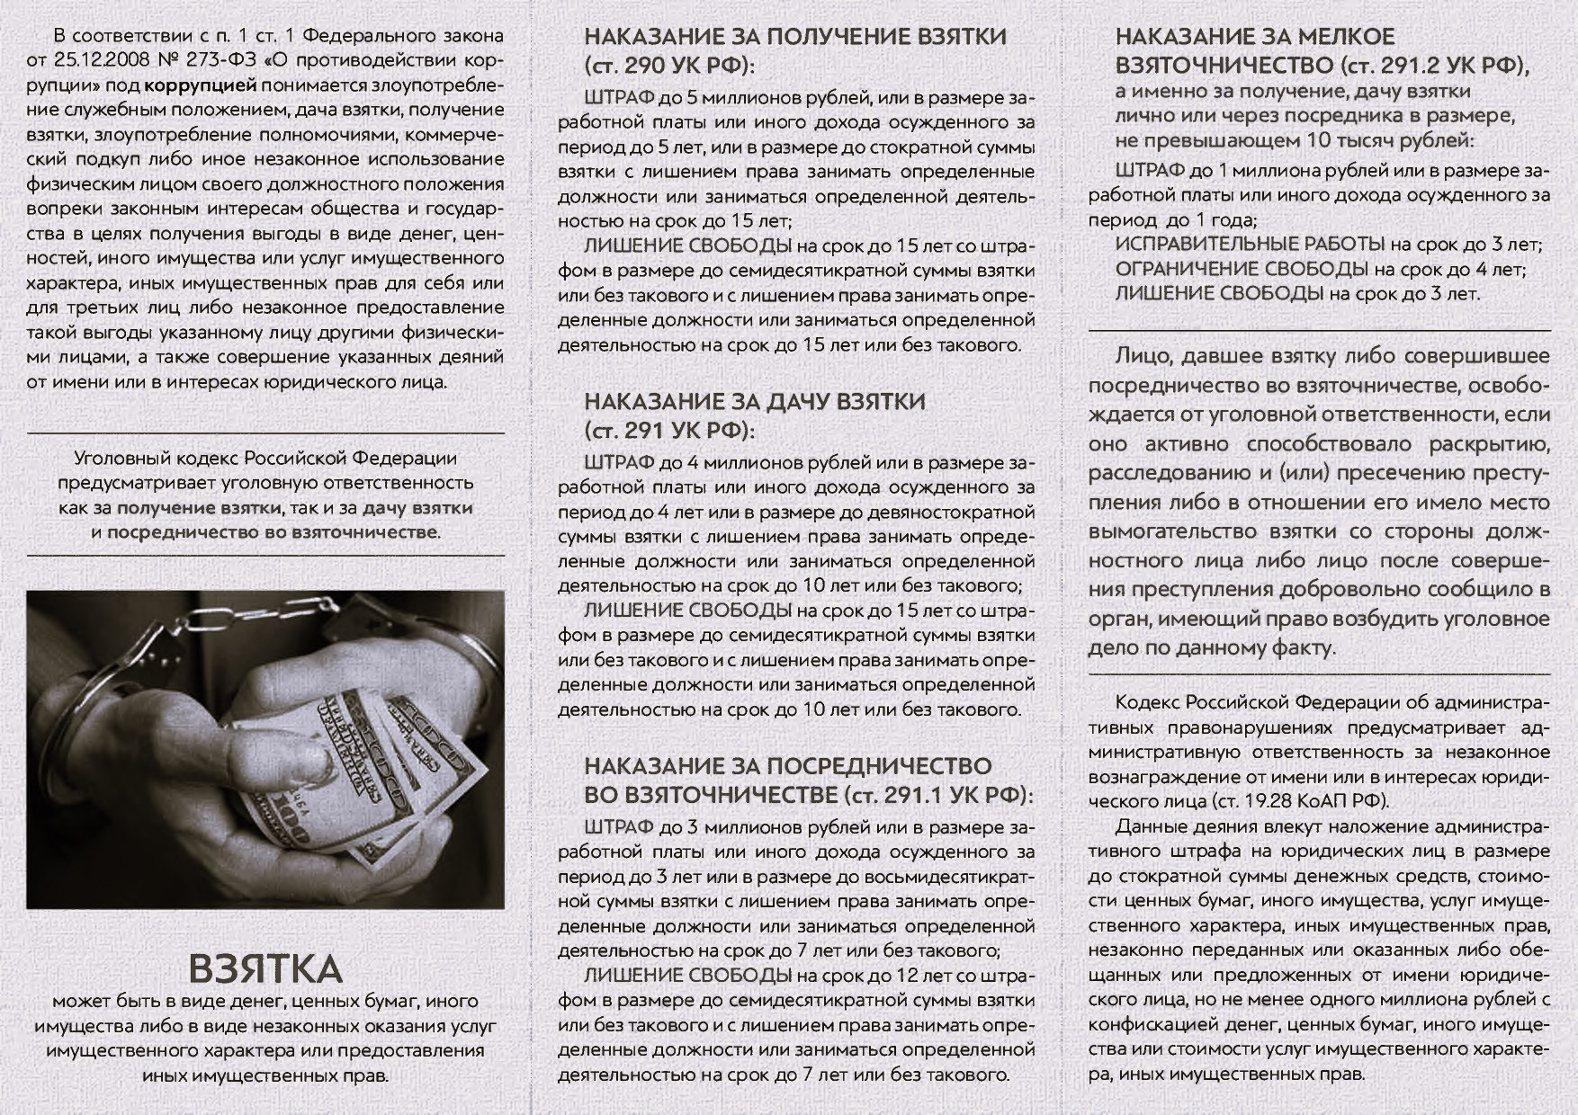

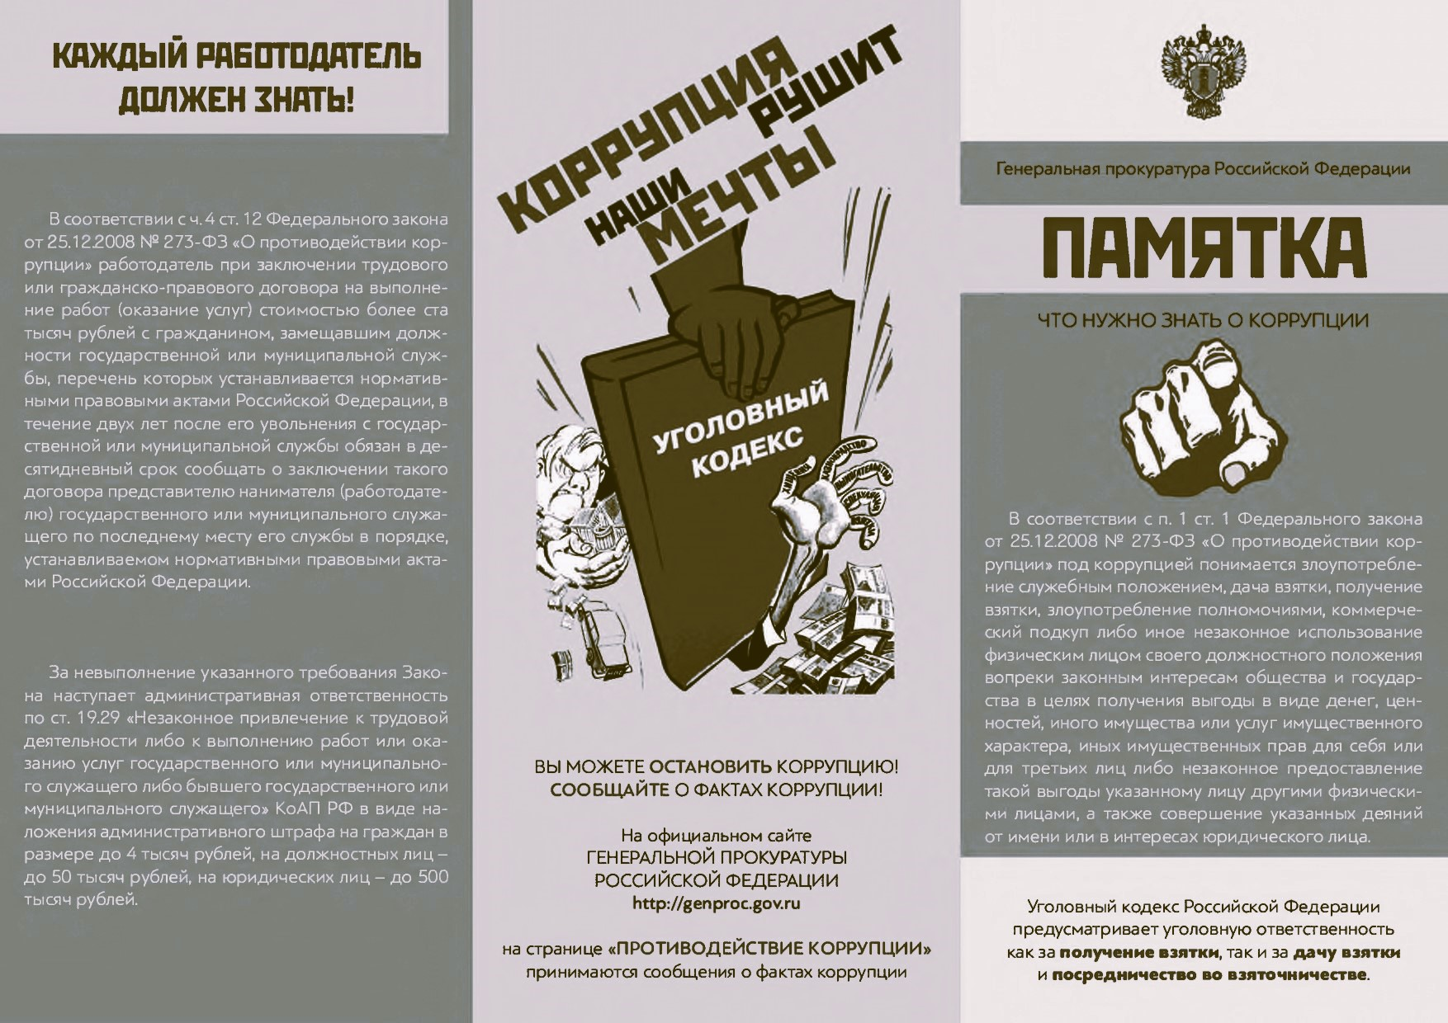

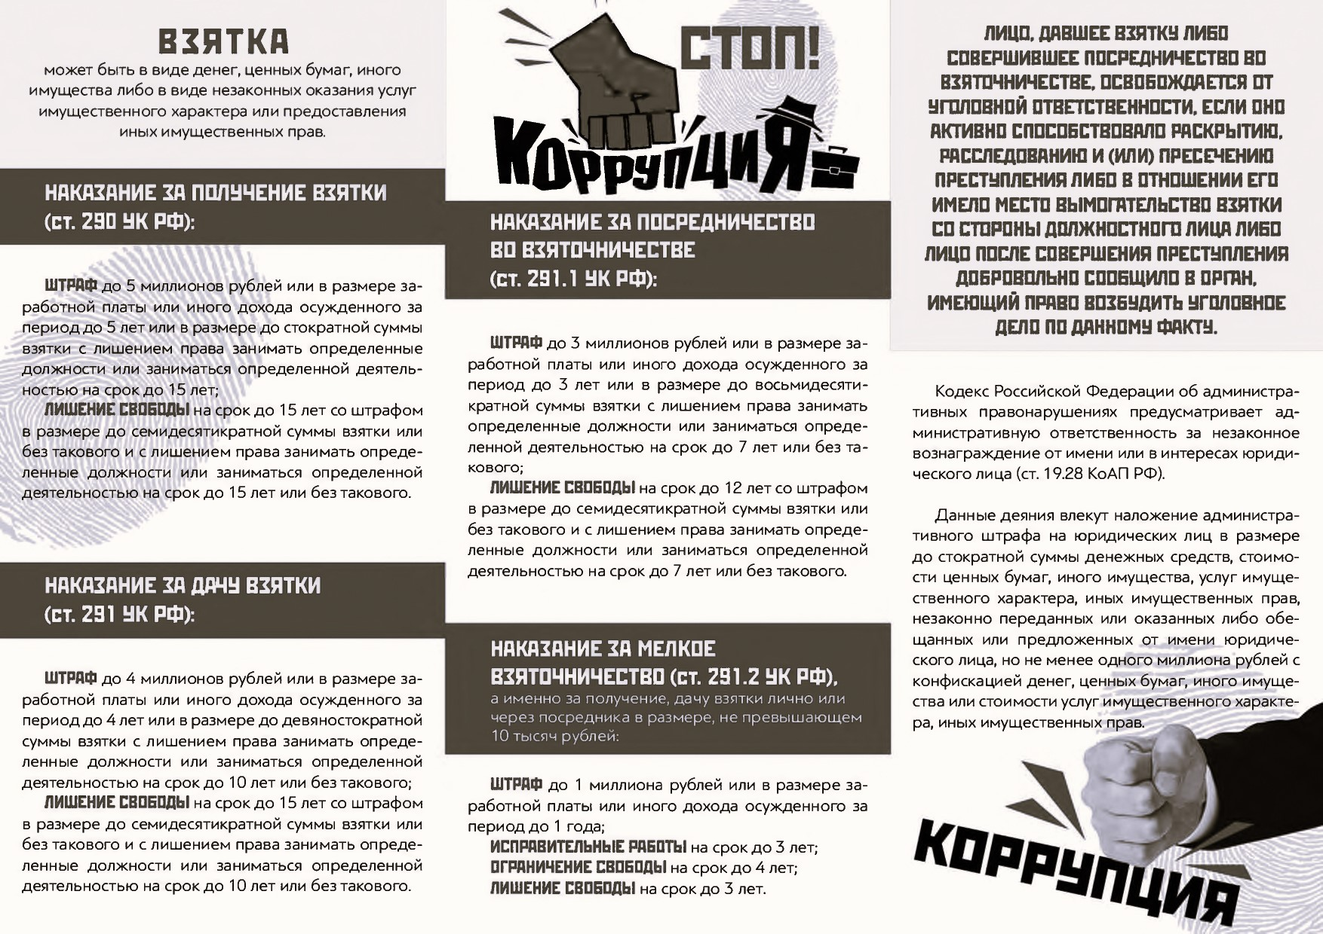

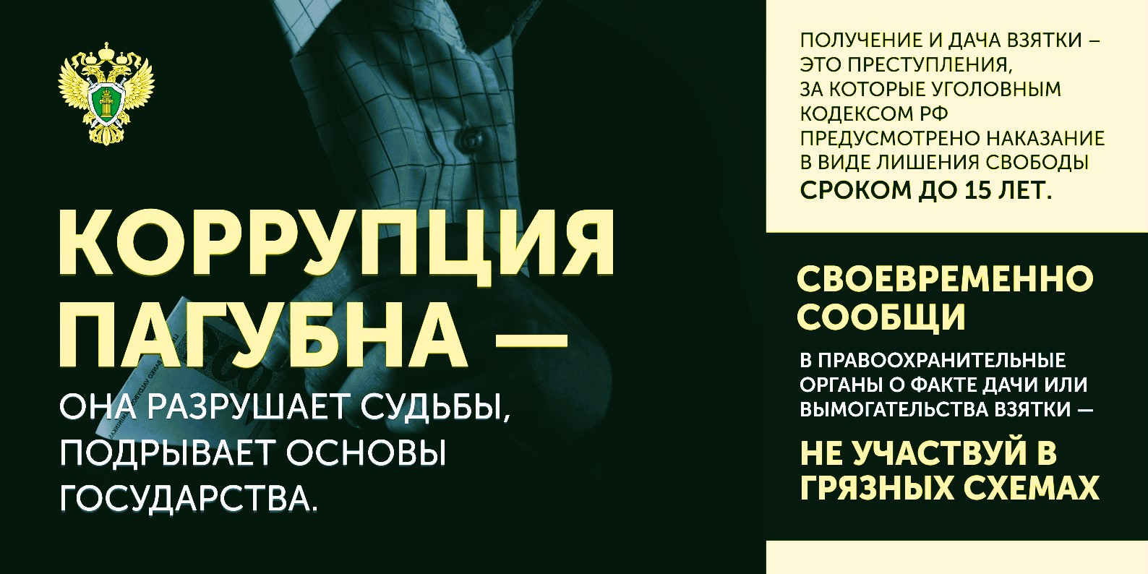

ВЕСТНИК периодическое печатное издание № 55, 06 декабря 2023 года
АДРЕС: 632282, Новосибирская область, Кыштовский район, село Орловка, улица
Центральная, дом 19. тел./факс/ 28-110.
ИЗДАТЕЛЬ: Совет депутатов Орловского сельсовета Кыштовского района Новосибирской области

